新乡医学院 三全学院
学 生 工 作 简 报
2013年第18期
主办：新乡医学院三全学院学务部 2013年11月8日

【目录】
◆特别报道.............................................................2
我院平原校区召开2013年民主评议行风学生代表座谈会
我院新乡校区召开2013年民主评议行风学生代表座谈会
◆学工简讯.............................................................4
◆院系风采.............................................................7
◆交流园地.............................................................11

中心工作与意识形态工作要两手抓

特别报道
我院平原校区召开2013年民主评议行风学生代表座谈会
为深入开展民主评议行风工作，落实学院行风评议工作措施，及时改进工作，加快和谐校园建设。10月11日，我院在平原校区先后组织召开了三场民主评议行风学生座谈会，多渠道听取意见。学院党委书记王志凯、党委副书记王金文、学院副院长沈雁霞以及教务部、学务部、总务部、相关院系负责同志出席了会议，会议由党务办公室主任助理吕莎主持。来自基础医学院、护理学院、医学技术学院、管理学院、外国语言学系共计60余名学生参加了座谈会。
与会领导向学生代表介绍了开展民主评议行风工作的背景、目的、意义以及工作方法等，并就学院平原校区建设情况进行了较为详细的说明，要求各位学生代表认真评议，实事求是地提出对学院在教学、管理、服务等方面的要求和建议，以改进学院各项工作，促进学院健康和谐发展。
参加座谈会的学生代表畅所欲言，气氛热烈，同学们在教学管理、宿舍管理、餐厅管理、基础设施、活动场地、活动组织、校园网络、校园环境等方面提出了意见和建议。与会的相关部门对同学们提出的问题进行了详细的解答。
听取学生代表的发言后，与会的各位院领导向同学们对学院工作的支持、关心和帮助表示了感谢，并希望同学们一如既往地支持学院工作。学院将认真汇总整理意见和建议，反馈给相关部门，并要求制定出切实可行的整改目标和整改方案，狠下功夫，认真抓好落实，保证民主评议行风工作落到实处，进一步将学院各项工作推上一个台阶。
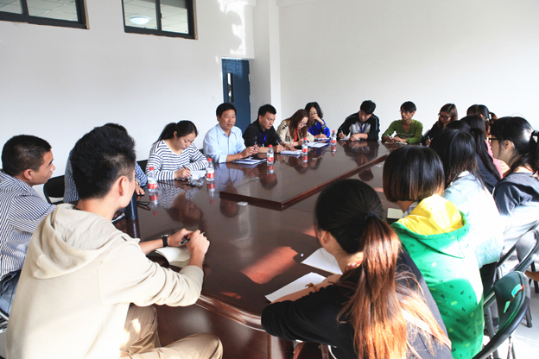
我院新乡校区召开2013年民主评议行风学生代表座谈会
根据学院《2013年民主评议行风工作实施方案》，为了更广泛地征求群众意见和建议，为学院更准确地开展自纠做好工作，继10月11日在平原校区召开民主评议行风学生代表座谈会之后，学院分别于10月16日、10月18日在新乡校区召开学生代表座谈会。学院党委副书记王金文、学院副院长王维勋以及教务部、学务部、总务部、相关院系负责同志出席了会议。来自基础医学院、护理学院、医学技术学院、管理学院、临床学院、药学院、生命科学技术学院、外国语言学系共计80余名学生参加了座谈会。
座谈会上，同学们本着认真负责、合理建言和高度信任的态度，诚恳真切地反映了学院在教育、教学、管理、服务中的诸多问题，并向学院提出了保贵的意见和建议。
据统计，通过两校区民主评议行风学生代表座谈会，共收集学生代表意见、建议116条。学院民主评议行风领导小组办公室已就所有情况及问题分类反馈给对应的职能部门，限期整改，整改结果将通过宣传栏、专题网站等形式进行全院公示，以便更好地服务广大学生，促进学院事业又好又快发展。
学工简讯
●10月9日晚，管理学院“名家有约”系列讲座第四季之“社会保障的基本理念与发展前景”在问学楼101教室成功举办。中国劳动关系学院公共管理学系副主任杨思斌教授应邀主讲。杨思斌2008年从中国人民大学劳动人事学院博士后出站，合作导师是著名社会保障学家郑功成教授。学院副院长王彦杰，人力资源部主任张东、管理学院党总支书记贾臻以及管理学院300余名师生共同聆听了本次讲座。
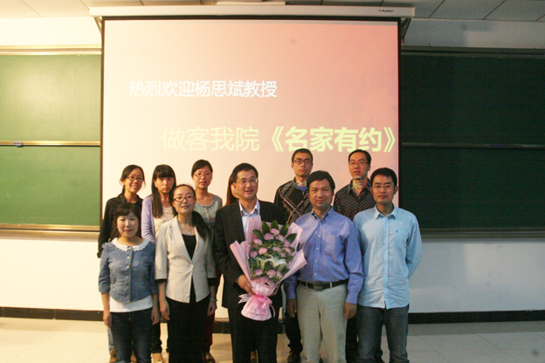
●为进一步提高广大师生的文化道德素养，积极开展校园文化建设，加强图书馆与读者之间的互动，引导师生博览群书，充分利用数字资源，培养师生数字阅读的高效阅读方式，10月10日下午，我院图书馆特邀教育部图书情报工作指导委员会副主任、河南省高校图工委主任、郑州升达经贸管理学院院长崔慕岳教授来我院讲学。崔教授在我校第一报告厅作了一场题为《素质教育与经典阅读》的专题报告，报告会由副院长沈雁霞主持，来自全院各院系师生近400人听取了报告。
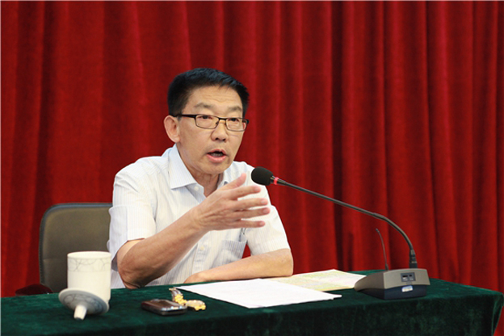
●10月12日晚，由河南省教育厅、文化厅、财政厅联合举办的“高雅艺术进校园” 活动在我院隆重展开，本次活动我院特邀河南省交响乐团为我们上演了一场视听盛宴。韩国新丘大学崔锡淳教授、武警后勤学院救援技术教研室讲师韦薇、我院院长杨捷、党委副书记王金文共同观看了演出。
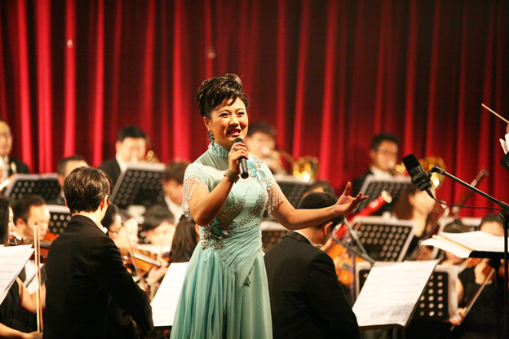
●为增强大学生心理健康意识，提高大学生心理自我调节能力，10月15日，我院特邀河南省心理学会心理健康教育专业委员会副主任委员、河南大学心理学系副主任、硕士生导师王滨教授在问学楼101教室作了一场题为“走出心灵困惑”的专题报告。学务部主任樊永兵，亮心沟通中心老师冯辉、胡静静以及300余名师生共同聆听了报告。
●10月16日，由就业指导服务中心主办，临床学院承办的首届校友博士论坛顺利举行。本次论坛特邀北京大学博士杨威，华中科技大学博士王新星，重庆医科大学博士李追，郑州大学博士郭飞、周思捷、王赛琪等六位优秀校友。
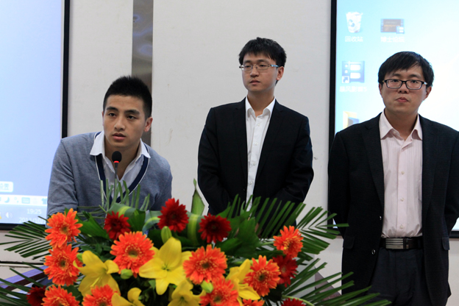
●10月18日上午，我院2013年度国家奖助学金评审会议在综合楼二楼大会议室召开。我院副院长王维勋出席，学务部、教务部、财务部、纪检监察审计部相关负责人及18名学生代表参加，会议由学务部主任樊永兵主持。
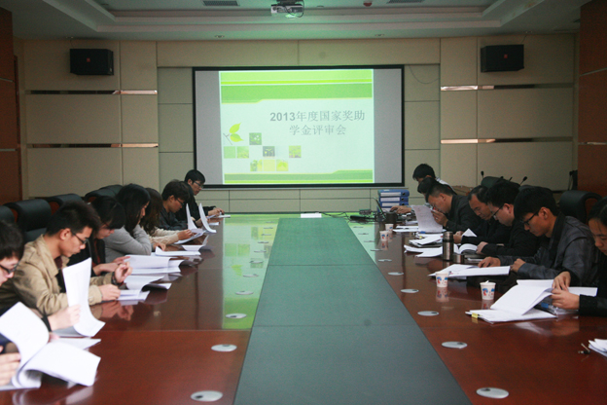
●为了加强我校大学生心理素质教育，引导学生科学认识和了解心理健康知识，大学生心理健康教育宣传周于10月14日至18日开展。本次心理健康教育宣传周的活动包括心理健康主题讲座、心理电影展播、新生心理测试、心理健康知识介绍、心理主题班会等，各院系按照要求开展了相应的活动，对于提高新生适应能力、掌握必要的心理调试方法、促进学生健康成长有着重要的意义。
●为了解我校新生心理健康情况，并为今后心理健康教育工作的开展提供重要的依据，2013级新生心理普查工作在10月份至11月中旬开展。本次心理普查采用网络普查方式进行，由学务部亮心沟通中心、各院系、计算机实验教研室共同合作完成。截止到10月25日，共有3200余名新生参加了本次心理普查，后期的约谈、总结工作将在11月份进行。
院系风采
护理学院
●10月14日，在平原校区第一教学楼B305教室，来自美国克莱蒙特大学KristiRodgers和KeilaniTanaka两位老师为我院学生上了一堂生动的美式课堂教学，护理学院近百名师生体验了此次活动。
●10月22日，护理学院专科党支部于新乡校区及平原校区同时开展了“切实改进我们的学风—习近平总书记关于学习的重要论述”为主题的政治理论学习。
●为进一步培养各党员预备党员的政治素养，充分调动广大党员关注国家动态的积极性，护理学院第三党支部23日分别在两个校区举行了10月份的政治理论学习。
●为加强大学生党员自身政治理论素质，引导其积极向党组织靠拢，护理学院本科第二党支部于10月20日以“守护理想群”为平台，开展了“如何走好群众路线”的理论学习与讨论，第二党支部全体党员参与学习。
●10月23日，护理学院党总支在平原校区第一院系楼护理学实验教学中心召开10月份政治理论学习会议。会议由护理学院教师王欣格主讲，学院党办副主任吕莎，护理学院党总支书记许红芝及护理学院全体教职员工参加了理论学习。
管理学院
●10月14日至18日，管理学院2013级全体学生开展了大学生“心理健康”主题班会活动。在班会活动中，各班级采用学生互动的模式，以游戏、表演等丰富多彩的表现形式为载体，充分调动同学们的主动性和积极性，让大家在寓教于乐的氛围中，了解到心理健康的价值和意义，正确认识和理解心理咨询，学会了一些自我心理调节的技巧。
●10月25日，管理学院学生会换届选举大会在平原校区举行。管理学院书记贾臻，辅导员常青、刘石岭、郭勇出席大会并担任评审。
●10月25日，管理学院在平原校区第二教学楼教室休息室召开2013年暑期社会实践优秀团队、先进个人评选工作会议。管理学院党总支书记贾臻、团总支书记常青，以及学生代表杨阳、黄宇茜、刘峰、魏苏、王登科、张义淑等参加了此次会议。
●10月28日，管理学院邀请到新乡医学院三全学院人力资源部主任张东和新乡医学院吕晖博士分别为我院人力资源管理专业和公共卫生事业管理专业的同学在问学楼进行新生入学教育。
临床学院
●临床学院团总支于2013年10月15日在问学楼207教室召开新一届临床学院学生会见面会，会上徐书记鼓励各位学生干部以饱满的热情迎接新的工作挑战。
●10月份，临床学院各党支部开展关于党员发展流程讲解活动，在各班进行公开讲解，解答同学们关于入党方面的各种疑问，帮助同学们进一步认识党组织在大学生中的旗帜作用。
●10月24日，临床学院入党积极分子阶段考察在文学楼T教室举行，本次考察新乡、卫辉、北京等地同时进行，共有300多人参加，对于了解入党积极分子在最近阶段的学习有着重要的作用。
●2013年10月25日，在问学楼101教室，临床学院举办了医学讲坛“医学讲坛之如何应对执业医师考试”，邀请三附院谭军教授，为前来听讲的同学讲解如何应对执业医师考试，对在校生进行执业医师考试准备方向的指导。
●10月21日，在问学楼101教室，临床学院11级专升本学生举行了一场关于学风纪律的辩论赛，正反方同学围绕着“自律和他律”——学习最重要的保障”该主题展开论辩，期间掌声阵阵异常激烈，辩论的过程就是教育、引导学生学习过程中增强自律意识。
药学院
●10月6日，在问学楼101教室，药学院召开2013级新生入学教育之基础篇，辅导员杨卫红及13级兼职班主任，学长班主任等参加了此次大会。
●10月8日，在问学楼102教室，药学院举办了2013级新老生学习经验交流会。本次交流会不仅为新老生交流提供了一个很好的平台，也让新生对自己的大学生活和学习有了明确的目标和定位。
●10月10日，药学院2014届考研毕业生在正学楼第四大教室召开考研共同体成立大会暨考研动员大会，药学院党总支副书记李印省鼓励大家通过自己的努力到更高层次学府继续深造，将来为祖国为人民做出更大贡献。
生命科学技术学院
●10月10日，在问学楼207教室生命科学技术学院举办以“珍惜生命，远离火灾”为主题的消防安全知识讲座，讲座特邀河南省消防协会汪小江教官，我院党总支副书记金靖芝、教学秘书石晓卫和各班班长等20余名师生聆听讲座。
●10月14日，在院篮球场生命科学技术学院举办了一场2013级新生队员和高年级队员之间的友谊赛。辅导员刘凯老师及200余名学生观看了此次比赛。
●10月16日，在正学楼第二大教室生命科学技术学院开展了新生入学教育，生命科学技术学院党总支副书记金靖芝、辅导员老师刘凯和2013级全体新生参加了会议。
●10月16日，生命科学技术学院在正学楼第二大教室为2013级全体学生举办了“新生经验交流会”，本次交流会特邀我院党总支副书记金靖芝、13级学生辅导员刘凯和三位大四优秀学生代表王欢、杜佳、闻猛为新生们进行经验分享。
●生命科学技术学院党总支于10月21日在正学楼第六大教室举办了以“我爱祖国”为主题的朗诵比赛。生科院党总支副书记金靖芝、13级辅导员刘凯等五位老师担任此次比赛的评委。
交流园地
中心工作与意识形态工作要两手抓
坚持中心工作与意识形态工作两手抓，这是我们党带领人民取得巨大成就的一条重要经验，也是推进党和国家事业健康发展的一个基本要求。
“经济建设是党的中心工作，意识形态工作是党的一项极端重要的工作。”在全国宣传思想工作会议上的重要讲话中，习近平总书记深刻阐明了党的中心工作和意识形态工作的定位和关系，明确提出了正确把握这两项工作的实践要求，为不断开创宣传思想文化工作新局面指明了方向，为统筹做好党和国家各项工作提供了重要遵循。
发展是硬道理。十一届三中全会上，我们党作出了改革开放的战略抉择，实现了党和国家工作重心的转移。30多年来，正是始终坚持以经济建设为中心，集中精力把经济建设搞上去、把人民生活搞上去，才使我们这样一个人口多、底子薄、发展很不平衡的大国，取得了历史性成就，发生了翻天覆地变化。事实胜于雄辩。从根本上说，没有扎扎实实的发展成果，没有人民生活的不断改善，空谈理想信念，空谈思想道德建设，最终意识形态工作也难以取得好成效。因此，只要国内外大势没有发生根本变化，坚持以经济建设为中心就不能也不应该改变。这是坚持党的基本路线100年不动摇的根本要求，也是解决当代中国一切问题的根本要求。
我们说经济建设是中心工作，并不是说其他工作都不重要了，可以一俊遮百丑了。巩固党的群众基础和执政基础，应该包括物质和精神两方面，并非是物质生活好就水到渠成了。只注重物质文明建设，不重视精神文明建设，忽略精神力量引领社会、凝聚人心、推动发展的强大支撑作用，就会在精神上丧失群众基础，物质文明建设最终也搞不好。只有物质文明建设和精神文明建设都搞好，国家物质力量和精神力量都增强，全国各族人民物质生活和精神生活都改善，中国特色社会主义事业才能顺利向前推进。
越是以经济建设为中心，越要抓好宣传思想文化工作。党的中心工作与意识形态工作相辅相成，坚持两手抓，二者才会相得益彰。要使“中国号”巨轮顺利前行，不断取得新的胜利，既要有硬实力，也要有软实力；既要切实做好中心工作、为意识形态工作提供坚实物质基础，又要切实做好意识形态工作、为中心工作提供有力保障；既不能因为中心工作而忽视意识形态工作，也不能使意识形态工作游离于中心工作。宣传思想文化工作不是虚的、软的、可有可无的，而是有其内在规律和科学方法的。这里的关键，是要把围绕中心、服务大局作为基本职责，胸怀大局、把握大势、着眼大事，找准工作切入点和着力点，做到因势而谋、应势而动、顺势而为。
改革开放以来，我们党始终强调物质文明和精神文明“两手抓、两手都要硬”。在新的形势下，继续做到两手抓，把思想和行动统一到习近平总书记重要讲话精神上来，以经济建设为中心不动摇，进一步增强做好宣传思想文化工作的自觉性和坚定性，党的群众基础就会更加坚实，党的执政基础才能更加稳固。《 人民日报 》（ 2013年08月23日 01 版）

新乡医学院三全学院学务部
二〇一三年十一月八日

顾 问：王金文
名誉主编：樊永兵
执行主编：陈刘方 苗强
编 委：（按姓氏笔画为序）
刘小磊 朱性海 张晗 金靖芝 郭勇

报：学院领导 送：各部门 发：各院系（部）

一切为了学生
为了学生一切

